用例模型

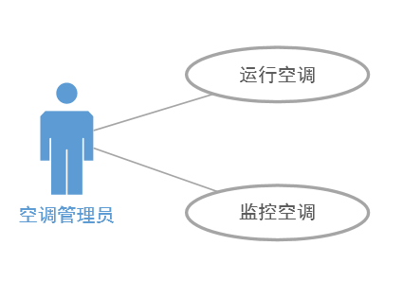

用例实现过程

系统事件1

### PowerON()

|  |  |
| --- | --- |
| 系统事件 | PowerON() |
| 交叉引用 | 空调管理员-主控机 |
| 前置条件 | 服务对象及调度对象未被创建 |
| 后置条件 | 1、服务对象及调度对象被创建； 2、调度对象的属性初始化； 3、服务队列及等待队列初始化； |



系统事件2

|  |  |
| --- | --- |
| 系统事件 | setPara(Mode,Temp_highLimit,Temp_lowLimit,  default_TargetTemp,FeeRate_H,FeeRate_M,FeeRate_L） |
| 交叉引用 | 空调管理员-主控机 |
| 前置条件 | 进入设置模式 |
| 后置条件 | 1、服务对象的属性初始化 |



系统事件3

|  |  |
| --- | --- |
| 系统事件 | StartUp() |
| 交叉引用 | 空调管理员-主控机 |
| 前置条件 | 主控机进入设置状态 |
| 后置条件 | 1、服务对象及调度对象的状态被设置为：就绪 |



系统事件4

|  |  |
| --- | --- |
| 系统事件 | CheckRoomState(list_Room) |
| 交叉引用 | 空调管理员-主控机 |
| 前置条件 | 主控机进入工作状态 |
| 后置条件 | 1、与调度对象建立关联；  2、与服务对象建立关联；  3、修改房间的状态信息； |

